Детское экспериментирование – это один из ведущих видов деятельности дошкольника. Очевидно, что нет более пытливого исследователя, чем ребёнок. Маленький человек охвачен жаждой познания и освоения огромного нового мира.
Исследовательская деятельность детей может стать одними из условий развития детской любознательности, а в конечном итоге познавательных интересов ребёнка. В детском саду уделяется много внимания детскому экспериментированию. Можно организовать несложные опыты и эксперименты и дома. Для этого не требуется больших усилий, только желание, немного фантазии и конечно, некоторые научные знания.
Любое место в квартире может стать местом для эксперимента. Например, ванная комната. Во время мытья ребёнок может узнать много интересного о свойствах воды, мыла, о растворимости веществ.
Что быстрее растворится:
- морская соль
- пена для ванны
- хвойный экстракт
- кусочки мыла и т.п.

Кухня – это место, где ребёнок ме-шает родителям, особенно маме, когда она готовит еду. Если у вас двое или трое детей, можно устро-ить соревнования между юными физиками. Поставьте на стол не-сколько одинаковых ёмкостей, низ-кую миску с водой и поролоновые губки разного размера и цвета. В миску налейте воды примерно на 1,5 см. Пусть дети положат губки в воду и угадают, какая из них наберёт в себя больше воды. Отожмите воду в приготовленные баночки. У кого больше? Почему? Можно ли наб-рать в губку столь воды, сколь хо-чешь? А если предоставить губке полную свободу? Пусть дети сами ответят на эти вопросы. Важно толь-ко, чтобы вопросы ребёнка не оста-вались без ответа. Если вы не знае-те точного (научного) ответа, необ-ходимо обратится к справочной литературе.
Эксперимент можно провести во время любой деятельности.
Например, ребёнок рисует. У него кончилась зелёная краска. Предло-жите ему попробовать сделать эту краску самому. Посмотрите, как он будет действовать, что будет де-лать. Не вмешивайтесь и не подска-зывайте. Догадается ли он, что надо смешать синюю и желтую краску? Если у него ничего не получиться, подскажите, что надо смешать две краски. Путём проб и ошибок он най-дёт верное решение.
Домашняя лаборатория
Экспериментирование – это, наряду с игрой – ведущая деятельность дош-кольника. Цель экспериментирования – вести детей вверх ступень за сту-пенью в познании окружающего мира. Ребёнок научиться определять наи-лучший способ решения встающих перед ним задач и находить ответы на возникающие вопросы. Для этого необходимо соблюдать некоторые правила:
- Установите цель эксперимента (для чего мы проводим опыт)
- Подберите материалы (список всего необходимого для проведения опыта)
- Обсудите процесс (поэтапные инструкции по проведению эксперимента)
- Подведите итоги (точное описание ожидаемого результата)
- Объясните почему? Доступными для ребёнка словами.

Помните!
При проведении эксперимента главное –
безопасность вас
и вашего ребёнка.
Несколько несложных опытов для детей старшего дошкольного возраста:

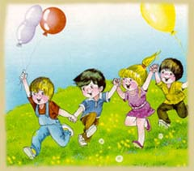
Реактивный шарик
Цель: Выявить, что воздух обладает упругостью.
Материал: Воздушные шары.
Процесс: Надуть воздушный шар, отпустить и обратить внимание на траекторию и длительность его полета.
Итог: Чем больше надуть шар, тем дольше он будет лететь.
Почему? Воздух, вырываясь из "горлышка", заставляет двигаться шарик в противоположную сторону. Рассказать ребенку, что такой же принцип используется в реактивных двигателях.

Мыльные пузыри
Цель: Сделать раствор для мыльных пузырей.
Материалы: жидкость для мытья посуды, чашка, соломинка.
Процесс: Наполовину наполните чашку жидким мылом. Доверху налейте чашку водой и размешайте. Окуните соломинку в мыльный раствор. Осторожно подуйте в соломинку
Итог: У вас должны получиться мыльные пузыри.
Почему? Молекулы мыла и воды соединяются, образуя структуру, напоминающую гармошку. Это позволяет мыльному раствору растягиваться в тонкий слой.

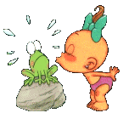

Зиновский детский сад «Колосок»

ПАМЯТКА
ДЛЯ РОДИТЕЛЕЙ

ДОМАШНИЕ
ЭКСПЕРИМЕНТЫ

ДЛЯ ДЕТЕЙ

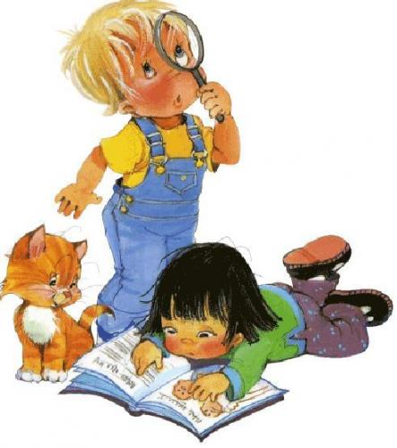

Воспитатель:
Паничева Светлана Валерьевна

